|  |  |
| --- | --- |
| **مراحل افزایش اعتبار اینترنتی**  پس از کلیک بر روی گزینه افزایش اعتبار و کلیک بر روی آرم بانک ملی وارد پنجره زیر می شوید، در جای خالی مبلغ مورد نظر را وارد کرده و روی گزینه تایید کلیک نمایید .    پس از تایید وارد پنجره زیر می شوید که در این مرحله با کلیک روی پرداخت وارد صفحه پرداخت اینترنتی بانک ملی می شوید. ( نکته مهم : 1- دانشجویان عزیز می توانند از کلیه کارتهای عضو شتاب که قابلیت خرید اینترنتی آنها فعال باشد استفاده نمایند. 2- حتماً شماره فاکتورد مورد نظر را یادداشت نموده تا در صورت ایجاد هرگونه مشکل در افزایش اعتبار، با مراجعه به قسمت پیگیری تراکنش های ناموفق، آن را پیگیری نمایند. )    پس از ورود به صفحه پرداخت اینترنتی بانک ملی مراحل زیر را انجام دهید :  1- شماره 16 رقمی روی کارت را در کادر آن وارد نمایید.  2- رمز دوم کارت خود را در کادر مربوطه وارد نمایید. (برای دریافت رمز دوم به دستگاه خودپرداز بانک مربوط مراجعه نمایید.)  3- کد امنیتی کارت خود را در جای مربوطه وارد نمایید.  Cvv2 کد امنیتی کارت است که به صورت اعداد سه یا چهار رقمی در پشت کارت درج شده است. کارتهایی که کد امنیتی آنها مخدوش شده و یا خوانا نمی باشند برای درخواست کد به پایانه خودپرداز و یا یکی از شعب بانک مربوطه مراجعه فرمایند .  4- تاریخ انقضاء درج شده روی کارت را در کادر مخصوص به آن وارد نمایید .  5- روی گزینه پرداخت کلیک نمایید  .  پس از انتخاب گزینه پرداخت وارد صفحه زیر می شوید که با کلیـــــک بر روی گزینــه تایید پرداخت عملیات پرداخت اینترنتی به پایان می رسد .  و صفحه زیر برای شما نمایش داده می شود .    دانشجویان گرامی حتماً شماره فاکتور و شماره پیگیری خود را یادداشت نمایید تا در صورت ایجاد هرگونه مشکل در افزایش اعتبار به قسمت پیگیری تراکنش های ناموفق رفته و با انتخاب شماره فاکتور مورد نظر در کادر مربوطه، گزینه بررسی مجدد را كلیك نمایید. مراحل فوق به شرح زیر می باشد: |  |

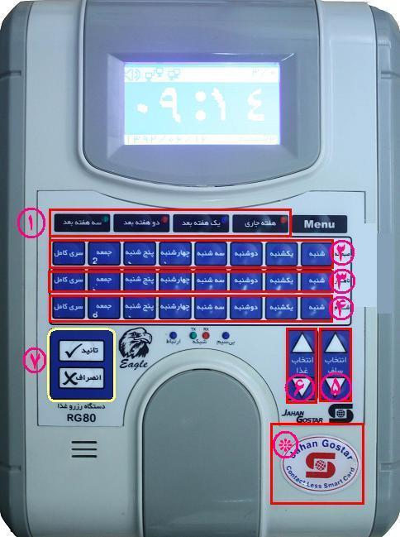

* **دستگاه رزرو غذا که در سلف سرویس نصب می باشد به شرح ذیل کار می کند :**

**\* محل قرار دادن کارت**

**انتخاب هفته جهت رزرو غذا-1**

**-رزرو صبحانه در ایام هفته از طریق این منو قابل انتخاب است.2**

1. **-رزرو ناهار در ایام هفته از طریق این منو قابل انتخاب است.3**
2. **-رزرو شام در ایام هفته از طریق این منو قابل انتخاب است.4**
3. **جهت انتخاب نوع سلف (دانشگاه یا خوابگاه) با این گزینه انجام خواهد شد.-5**
4. **-جهت انتخاب نوع غذا(1یا2) با این گزینه انجام خواهد شد.6**

**7-در انتها جهت تأیید و یا انصراف می توانید از این گزینه استفاده نمایید**

**راهنمای** **رزرو** **غذای دانشجویی** **دانشگاه** **فسا از** **طریق** **وب (اینترنت)**

**آدرس** **سامانه** **اتوماسیون** **تغذیه 5.190.211.10**

[**http://food.fasau.ac.ir**](http://food.fasau.ac.ir)

**مرحله** **اول:** **وارد** **کردن** **کلمه** **عبور** **و** **نام** **کاربری**

**نام** **کاربری** **شماره** **دانشجویی** **و** **کلمه** **عبورعدد** **یک می باشد که از طریق اداره تغذیه دانشگاه صادر می شود** **و** **لازم** **است** **کلیه** **عز**

**یزان** **بعد** **از** **اولین** **ورود** **به** **سامانه** **نسبت** **به** **تغییر** **رمز** **خود** **اقدام** **نمایند**

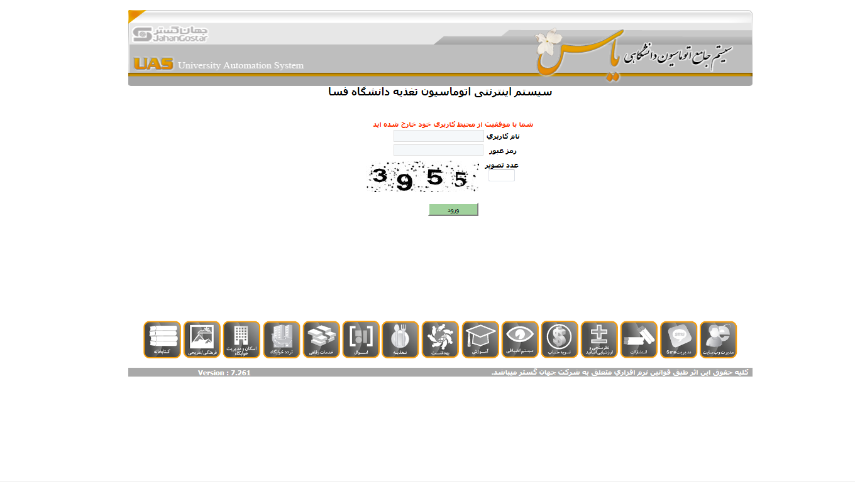

**همکاران** **و** **اساتید** **محترم** **دانشگاه می توانند** **نام** **کاربری** **و** **کلمه** **عبور** **خود** **را** **از اداره تغذیه** **دانشگاه** **پیگیری** **نمایند.**

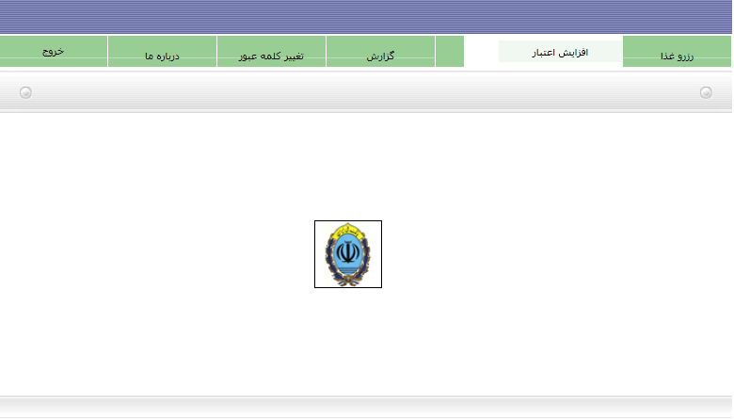**مرحله** **دوم :** **رزرو** **غذا**

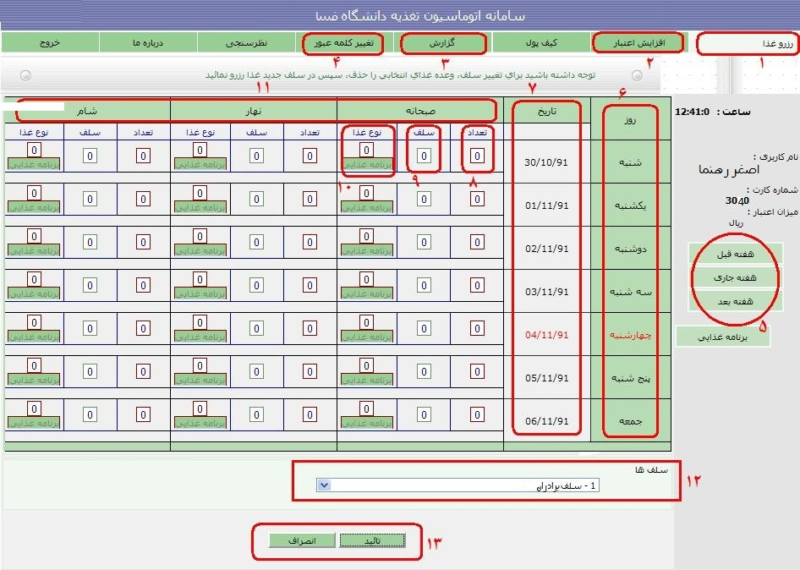

1. **1-جهت** **رزرو** **غذا**
2. **2-جهت** **شارژ** **کارت (افزایش** **اعتبار) از** **طریق** **کارتهای** **عضو** **شتاب (کلیه** **کارت** **های** **بانکی** **ملی** **،** **ملت** **،** **صادرات** **و...** **)**
3. **3-امکان** **گرفتن** **گزارش** **از** **تمامی** **عملیاتی** **که** **توسط** **کاربر** **صورت** **گرفته** **است**
4. **4-تغییر** **کلمه** **عبور (پس** **از** **اولین** **ورود** **حتما** **کلمه** **ی** **عبور** **خود** **را** **تغییر** **دهید)**
5. **5-جهت** **باز** **کردن** **صفحه** **هفته** **ی** **مورد** **نظر**
6. **6-برای** **مشخص** **نمودن** **روز**
7. **7-برای** **مشخص** **نمودن** **تاریخ**
8. **8-جهت** **تعیین** **تعداد** **غذا (هر دانشجو مجاز به دریافت حداکثر یک پرس غذا می باشد)**
9. **9-جهت** **تعیین عدد** **سلف مورد نظر**
10. **10-جهت** **تعیین** **نوع غذا**
11. **11-جهت انتخاب وعده مورد نظر (صبحانه ، ناهار ، شام)**
12. **12-جهت انتخاب سلف مورد نظر (1= سلف برادران، 2= سلف خواهران، 3= سلف اساتید)**

**13-گزینه تایید نهایی و انصراف جهت انجام عملیات مورد نظر (در** **صورتیکه** **دکمه** **ی** **تایید** **نهایی** **فشرده** **نشود** **هیچ** **یک** **از** **عملیات** **خرید، پس** **دادن** **غذا** **اعمال نخواهد شد.**

**توصیه ها و تذکرات تغذیه:**

* از آنجائیکه استرداد وجه نقد باقیمانده در سیستم اتوماسیون تغذیه به دانشجویان، دارای روندی سخت و طولانی مدت می باشد توصیه می شود دانشجویان محترم به نحوی برنامه ریزی نمایند که در صورت تسویه حساب از اداره تغذیه با مشکل دریافت باقیمانده شارژ خود مواجه نشوند.
* افزایش اعتبار (شارژ) بصورت نقدی به هیچ عنوان صورت نمی گیرد.
* مهلت رزرو غذا برای هفته بعد تا روز چهارشنبه ساعت 13می باشد که متعاقب آن بعد این ساعت سیستم اتوماسیون تغذیه غیر فعال خواهد شد.
* اگر افرادی نتوانستند وعده غذای هفته بعد خود را رزرو کنند، سامانه اتوماسیون تغذیه طوری برنامه ریزی شده که در همان هفته هم بتوان غذای 24 ساعت بعد خود را رزرو نمایند. به این ترتیب که به غیر از روز شنبه که امکان رزرو وجود ندارد، بتوان وعده غذای روز یکشنبه تا آخر هفته را در روز شنبه تا ساعت 13 رزرو نمود.
* هر دانشجو می تواند فقط یک وعده غذا (یک وعده صبحانه ، یک وعده ناهار و یا یک وعده شام) رزرو نموده و دریافت نماید.
* غذا در ساعت تعیین شده در سلف سرویس توزیع خواهد شد و خارج از زمان تعیین شده غذایی تحویل افراد نخواهد شد.
* چنانچه اعتبار شما کم باشد، سفارش غذا مقدور نخواهد بود و باید برای افزایش اعتبار اقدام نمایید.
* درصورت انصراف از ذخیره هر وعده غذایی، می توانید با قرار دادن عدد صفر در محل تعداد غذا و تایید آن، وعده مورد نظر را حذف نمایید.
* همیشه بعد از ذخیره ژتون، دکمه تأیید را برای ثبت اطلاعات فشار دهید در غیر این صورت غذا برای شما ذخیره نخواهد شد.
* وعده صبحانه و ناهار و شام فقط در سلف سرویس دانشگاه توزیع خواهد شد.
* مسئولیت رزرو و شارژ غذا به عهده خود دانشجو می باشد

نحوه دریافت غذا:

انگشت خود را در قسمت پایین دستگاه قرار دهید

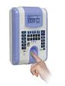

**بسته به شرایط یکی از پیغامهای زیر بر روی صفحه نمایش دستگاه نشان داده می شود.**

**1. "ژتون دارد" شما از قبل برای آن وعده غذایی رزرو نموده اید.**

**2. "ژتون ندارد" شما برای آن وعده غذایی رزرو نکرده اید.**

**3. "خورده شده" شما غذای آن وعده را خورده اید.**

**4. "کاربر نامعتبر" مشخصات شما در سیستم تعریف نشده است.**

**5. "سلف نامعتبر" شما برای این سلف غذا رزرو نکرده اید.**

**6. "تاریخ کارت گذشته" مدت اعتبار کارت شما به پایان رسیده است.**

**7. "کانال غیر مجاز" شما اجازه استفاده از این دستگاه را ندارید.**

**8. "خارج از وعده" در ساعات مجاز تحویل غذا نیستیم.**